집단통계량
 | MMVD발병여부 | N | 평균 | 표준화 편차 | 표준오차 평균
days | YES | 9 | 264.22 | 133.736 | 44.579
days | NO | 6 | 854.67 | 458.607 | 187.225

독립표본 검정
 |  | Levene의 등분산 검정 |  | 평균의 동일성에 대한 T 검정
 |  | F | 유의확률 | t | 자유도 | 유의확률 (양측) | 평균차이 | 표준오차 차이 | 차이의 95% 신뢰구간
 |  |  |  |  |  |  |  |  | 하한 | 상한
days | 등분산을 가정함 | 15.738 | .002 | -3.696 | 13 | .003 | -590.444 | 159.773 | -935.613 | -245.276
days | 등분산을 가정하지 않음 |  |  | -3.068 | 5.572 | .024 | -590.444 | 192.459 | -1070.289 | -110.600

비모수 순위검정 요약
 | 영가설 | 검정 | 유의확률 | 의사결정
1 | days의 분포는 MMVD발병여부의 범주 전체에서 동일합니다. | 독립표본 Mann-Whitney의 U 검정 | .002ª | 영가설을 기각합니다.
근사 유의확률이 표시됩니다. 유의수준은 .050입니다.
a. 이 검정의 정확 유의확률이 표시됩니다.

독립표본 Mann-Whitney의 U 검정

독립표본 Mann-Whitney의 U 검정 요약
전체 N | 15
Mann-Whitney의 U | 2.000
Wilcoxon의 W | 47.000
검정 통계량 | 2.000
표준오차 | 8.485
표준화된 검정 통계량 | -2.946
근사 유의확률(양측검정) | .003
정확 유의확률(양측검정) | .002
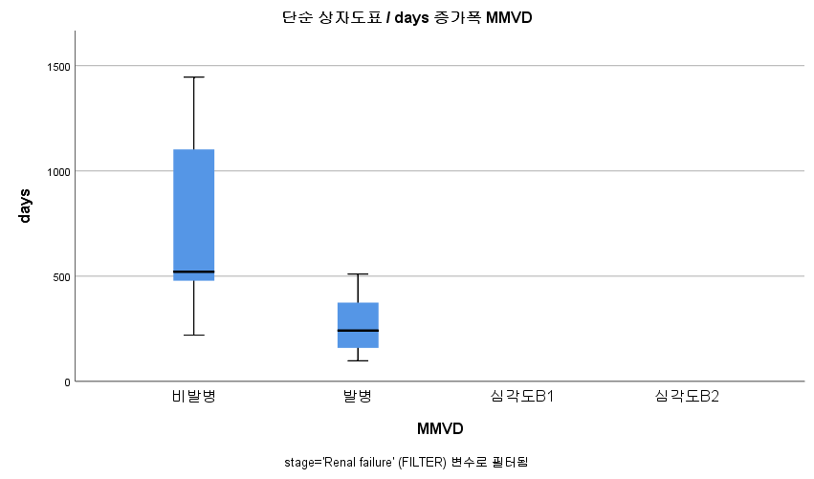

결과해석
t-test 결과 두 집단 간 days의 평균차이가 유의미한 수준이다(유의수준=0.05). Sample size가 부족하므로 비모수 순위검정을 추가적으로 수행, 두 집단 간 days의 차이가 마찬가지로 유의미하게 판정되었다. 따라서 MMVD 비발병 환자들의 RF 발병까지의 생존기간(days)이 평균적으로 발병 환자들보다 더 길다고 볼 수 있다.

